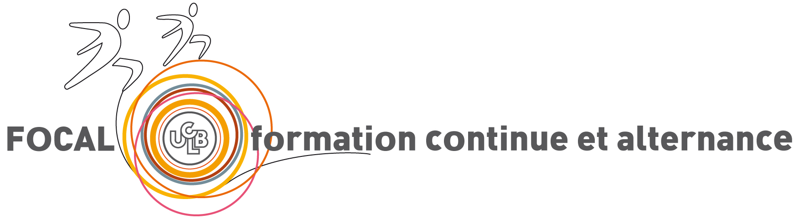 |  |  |  |  |  |  |  | 

AUTORISATION DE PRE-INSCRIPTION - DU REMEDIATION COGNITIVE 2024/2025 -

Nom Prénom : né(e) le :

Email : tél :

Fonction exercée :

Employeur actuel :

Adresse employeur :

Diplômes obtenus :

Expériences Professionnelles (5 lignes au maximum) :

Motivation de votre demande (5 lignes au maximum)

Choix provisoire des modules pratique envisagés en mars 2025 - (21h mini) – cf dates jointes

CRT enfant (17h30) ou IPT (21h)

GAIA (14h) MCT (7h) CRT (14h)

SCIT (14h) ou RC2S (14h)

NEAR (21h) ou ToMremed (14h) - SelfRemed (7h)

RECOS (21h) Cognitus et moi (14h)

Lieu de stage envisagé :

Inscription validée : oui non

Professeur Nicolas FRANCK

Service Universitaire de Réhabilitation

A Lyon le,

